**BỘ GIÁO DỤC VÀ ĐÀO TẠO**

**TRƯỜNG ĐẠI HỌC MỞ THÀNH PHỐ HỒ CHÍ MINH**



**NGUYỄN TUẤN KIỆT**

**NGÔ ĐỨC HÂN**

**VÍ THANH TOÁN ĐIỆN TỬ**

**ĐỒ ÁN NGÀNH**

**NGÀNH KHOA HỌC MÁY TÍNH**

**TP. HỒ CHÍ MINH, 2020**

**BỘ GIÁO DỤC VÀ ĐÀO TẠO**

**TRƯỜNG ĐẠI HỌC MỞ THÀNH PHỐ HỒ CHÍ MINH**



**NGUYỄN TUẤN KIỆT**

**NGÔ ĐỨC HÂN**

**VÍ THANH TOÁN ĐIỆN TỬ**

**Mã số sinh viên: 1751010067**

**Mã số sinh viên: 1751012017**

**ĐỒ ÁN NGÀNH**

**NGÀNH KHOA HỌC MÁY TÍNH**

**Giảng viên hướng dẫn: TS. TRƯƠNG HOÀNG VINH**

**TP. HỒ CHÍ MINH, 2020**

**MỤC LỤC**

TÓM TẮT NỘI DUNG NGHIÊN CỨU 1

MỞ ĐẦU 2

Chương 1. TỔNG QUAN ĐỀ TÀI 3

1.1. Lý do chọn đề tài 3

1.2. Đặt vấn đề 4

1.3. Khảo sát các công trình liên quan 5

1.4. Ý nghĩa thực tiễn của đề tài 5

1.5. Bố cục đề tài 6

Chương 2. CƠ SỞ LÝ THUYẾT 7

2.1. MỘT SỐ KHÁI NIỆM CƠ BẢN 7

2.2. MỘT SỐ LÝ THUYẾT VỀ HỆ THỐNG THANH TOÁN TRỰC TUYẾN 8

2.2.1. ĐẶC ĐIỂM CỦA HỆ THỐNG TTTT 8

2.2.2. CÁC YẾU TỐ CẤU THÀNH MỘT HỆ THỐNG TTTT 9

2.3. CÁC CÔNG CỤ SỰ DỤNG TRONG HỆ THỐNG 10

2.3.1. Flask 10

2.3.2. MySQL Workbench 11

Chương 3. PHÁT TRIỂN VÍ ĐIỆN TỬ 16

3.1. MÔ TẢ BÀI TOÁN 16

3.2. CÁC DỮ LIỆU ĐẦU VÀO CỦA HỆ THỐNG 16

3.2.1. Dữ liệu đầu vào 16

3.2.2. Dữ liệu đầu ra 17

3.3. TÁC NHÂN 17

3.4. BIỂU ĐỒ USE-CASE TỔNG QUÁT HỆ THỐNG 17

3.5. ĐẶC TẢ YÊU CẦU 18

3.5.1. Đặc tả use case “Thanh toán”(chuyển tiền) 18

3.5.2. Đặc tả use case “Gửi tiền” 18

3.5.3. Đặc tả use case “ Rút tiền “ 19

3.6. BIỂU ĐỒ LUỒNG 20

3.6.1. Biểu đồ Activity Diagram – Đăng ký tài khoản 20

3.6.2. Biểu đồ Activity Diagram – Đăng nhập tài khoản 21

3.6.3. Biểu đồ Activity Diagram – Tạo liên kết đến ngân hàng 22

3.6.4. Biểu đồ Activity Diagram – Chuyển tiền từ ví vào ngân hàng 23

3.6.5. Biểu đồ Activity-Diagram – Rút tiền từ ngân hàng về ví 24

3.6.6. Biểu đồ Activity-Diagram – Thanh toán (chuyển tiền cho doanh nghiệp/cá nhân) 25

3.7. BIỂU ĐỒ TUẦN TỰ 26

3.7.1. Biểu đồ Sequence Diagram – Đăng nhập Role User 26

3.7.2. Biểu đồ Sequence Diagram – Đăng nhập Role Admin 27

3.7.3. Biểu đồ Sequence Diagram – Rút tiền từ ngân hàng 28

3.7.4. Biểu đồ Sequence Diagram – Liên kết ngân hàng vào ví 29

3.7.5. Biểu đồ Sequence Diagram – Chuyển tiền từ ví vào ngân hàng 30

3.8. BIỂU ĐỒ LỚP PHÂN TÍCH 32

3.8.1. LƯỢC ĐỒ CSDL QUAN HỆ 32

3.9. THIẾT KẾ CSDL 33

Các bảng dữ liệu (thuộc tính gạch chân là khóa chính,# khóa phụ) 33

3.9.1. Bảng account 33

3.9.2. Bảng detail_account 34

3.9.3. Bảng activity_log 34

3.9.4. Bảng wallet 35

3.9.5. Bảng transaction_slip 35

3.10. THIẾT KẾ GIAO DIỆN 36

3.10.1. Trang chủ 36

3.10.2. Trang đăng nhập 36

3.10.3. Trang đăng ký 37

3.10.4. Trang chủ khi đã đăng nhập 37

3.10.5. Trang chủ khi đăng nhập với người dùng là admin 38

3.10.6. Trang gửi tiền 38

3.10.7. Trang rút tiền 39

3.10.8. Trang tìm người để chuyển tiền 39

3.10.9. Trang nhập thông tin chuyển tiền 40

3.10.10. Trang thông báo thông tin chuyển tiền 40

Chương 4. KẾT LUẬN – HƯỚNG PHÁT TRIỂN 42

4.1. ƯU ĐIỂM 42

4.2. KHUYẾT ĐIỂM 42

4.3. HƯỚNG PHÁT TRIỂN 42

TÀI LIỆU THAM KHẢO 43

**LỜI CẢM ƠN**

Trong quá trình làm đồ án ngành vừa qua được sự dẫn dắt tận tâm, cùng nhiều đóng góp về chuyên môn bên cạnh đó là những kinh nghiệm quý báu mà thầy cô, các anh chị, người thân và bạn bè đã đóng góp, chia sẻ.

Em xin được tỏ lòng biết ơn và xin gửi lời cảm ơn sâu sắc nhất đến TS. Trương Hoàng Vinh – giảng viên khoa CNTT trường Đại học Mở thành phố Hồ Chí Minh đã đồng hành cùng chúng em trong suốt thời gian chúng em làm đồ án, thầy đã luôn nhiệt tình giúp đỡ, chỉ bảo và giúp chúng em hoàn thiện đồ án của mình.

Chúng em cảm ơn vì thầy đã bớt thời gian và công sức của mình để giúp chúng em biết những điểm sai và những thiếu sót mà chúng em còn mắc phải trong quá trình làm đồ án để chúng em có thêm nhiều kinh nghiệm quý báu cho việc cẩn thận và tỉ mỉ hơn trong các dự án sau này.

Em cũng muốn gửi lời cảm ơn đến khoa CNTT và các giảng viên trong khoa đã tạo cơ hội và thời gian chia sẻ kinh nghiệm để giúp chúng em làm tốt bài báo cáo đồ án của mình.

Với điều kiện thời gian, kinh nghiệm và kỹ năng còn hạn hẹp cho nên bài báo cáo của chúng em không thể tránh khỏi những sai lầm. Em mong nhận được những lời khuyên từ các giảng viên để qua đó chúng em sẽ làm tốt hơn nữa trong những bài báo cáo sau này.

Em xin chân thành cảm ơn...!

**NHẬN XÉT CỦA GIÁO VIÊN HƯỚNG DẪN**

# DANH MỤC HÌNH VẼ

Hình 2.1 Màn hình khởi động chương trình MySQL 11

Hình 2.2 Màn hình đăng nhập MySQL Workbench 12

Hình 2.3 Cửa sổ làm việc của MySQL Workbench 13

Hình 2.4 Tạo mới database 13

Hình 2.5 Nhập tên database 14

Hình 2.6 Kiểm tra cú pháp hợp lệ 14

Hình 2.7 Hoàn thành tạo mới database 15

Hình 2.8 Database sau khi tạo thành công 15

Hình 3.1 Biểu đồ Use-Case hệ thống 17

Hình 3.2 Biểu đồ Activity Diagram – Đăng ký tài khoản 21

Hình 3.3 Biểu đồ Activity Diagram – Đăng nhập tài khoản 22

Hình 3.4 Biểu đồ Activity Diagram – Tạo liên kết đến ngân hàng 23

Hình 3.5 Biểu đồ Activity-Diagram – Chuyển tiền vào ngân hàng 24

Hình 3.6 Biểu đồ Activity-Diagram – Rút tiền từ ngân hàng 25

Hình 3.7 Biểu đồ Activity-Diagram – Thanh toán 26

Hình 3.8 Biểu đồ Sequence Diagram – Đăng nhập Role User 27

Hình 3.9 Biểu đồ Sequence Diagram – Đăng nhập Role Admin 28

Hình 3.10 Biểu đồ Sequence Diagram – Rút tiền từ ngân hàng 29

Hình 3.11 Biểu đồ Sequence Diagram – Liên kết ngân hàng vào ví 30

Hình 3.12 Biểu đồ Sequence Diagram – Chuyển tiền từ ví vào ngân hàng 31

Hình 3.13 Biểu đồ lớp hệ thống 32

Hình 3.14 Lược đồ quan hệ CSDL 33

Hình 3.15. Giao diện trang chủ 36

Hình 3.16. Giao diện đăng nhập 36

Hình 3.17. Giao diện đăng ký 37

Hình 3.18 Giao diện trang chủ đã đăng nhập 37

Hình 3.19 Trang chủ khi đã đăng nhập bằng tài khoản admin 38

Hình 3.20 Trang gửi tiền 38

Hình 3.21 Trang rút tiền 39

Hình 3.23 Trang tìm người muốn chuyển tiền 39

Hình 3.24 Trang nhập thông tin chuyển tiền 40

Hình 3.25 Trang thông báo kết quả chuyển tiền 41

# DANH MỤC BẢNG

Bảng 3.1. Cơ sở dữ liệu cho bảng account 33

Bảng 3.2. Cơ sở dữ liệu cho bảng detail_account 34

Bảng 3.3. Cơ sở dữ liệu cho bảng activity_log 34

Bảng 3.4. Cơ sở dữ liệu cho bảng wallet 35

Bảng 3.5. Cơ sở dữ liệu cho bảng transaction_slip 35

# DANH MỤC TỪ VIẾT TẮT

TTTT : Thanh toán trực tuyến

CNTT : Công nghệ thông tin

TMĐT : Thương mại điện tử

TTĐT : Thanh toán điện tử

VĐT : Ví điện tử

PTTT : Phương tiện thanh toán

PhTTT : Phương thức thanh toán

GD : giao dịch

HT: hệ thống

TT : thanh toán

VN: Việt Nam

KD: kinh doanh

ND: người dùng

DN: doanh nghiệp

DV: dịch vụ

PT: phát triển

KTS: kỹ thuật số

CSDL: cơ sở dữ liệu

TK: tài khoản

SMS: tin nhắn

DL: dữ liệu

# TÓM TẮT NỘI DUNG NGHIÊN CỨU

Công nghệ PT đi cùng với nó là sự tiến bộ của TMĐT, VĐT là một hình thức TT hiện đại hơn, mới mẻ hơn và trong nhiều năm gần đây nó như một phương tiện hữu ích phục vụ rất nhiều cho đời sống của con người. Nhưng vì còn khá mới mẻ với ND nên VĐT chưa được áp dụng một cách rộng rãi và có hiệu quả nhất. Thời điểm hiện tại, có khá nhiều DN cung cấp VĐT bằng nhiều hình thức đa dạng trên nhiều nền tảng để giúp ND có thể tiếp cận dễ dàng.

Áp dụng các phương pháp tìm kiếm, khảo sát, thống kê..., nghiên cứu dưới đây sẽ đi vào hiện trạng sử dụng VĐT thông qua quá trình phân tích tình hình PT, đặc điểm sử dụng của VĐT.

Nghiên cứu này cũng chỉ ra những lỗ hổng và những yếu tố làm trở ngại quá trình PT hình thức TT này nhằm đưa ra giải pháp qua đó đẩy mạnh hình thức TTTT này trở nên có ích hơn trong giai đoạn tới.

Dựa vào thực tiễn và những phân tích trên nhóm chúng em sẽ xây dựng một chương trình cổng TTTT. Để qua đó giúp người dùng có thể dễ dàng hơn trong việc tiếp cận với hình thức TT mới mẻ này một cách có hiệu quả nhất.

# MỞ ĐẦU

Nhiều năm trở lại đây, CNTT PT vượt bậc kéo theo đó TMĐT cũng PT nhanh chóng và hiện nay các DN đang tiếp cận gần hơn với TMĐT. Thế nhưng, việc tích hợp và đưa vào sử dụng trong KD vẫn đang chưa thực sự hiệu quả và còn vấp phải nhiều khó khăn, trở ngại. Đó là việc tiếp cận công nghệ hiện đại còn chưa mạnh mẽ, khung pháp lý cho TMĐT chưa được xây dựng và phần lớn là do thói quen mua bán của người dân.

CNTT ở VN và nhiều nước khác ngày càng có sự PT rất ổn định, bằng chứng là hằng năm có rất nhiều ứng dụng và hệ thống được làm ra nhằm đáp ứng nhu cầu thiết yếu của người sử dụng. Tuy nhiên ND lại chưa được tiếp cận bài bản, chưa hiểu chuyên sâu cũng như biết cách sử dụng các loại công nghệ mới này và vì thế các hệ thống, phần mềm dần bị lãng quên và mất đi công dụng của nó. Đi cùng điều đó, chất lượng và sự ổn định của các dịch vụ mạng vẫn chưa được cải thiện, thường xuyên có tình trạng mất kết nối do đường truyền mà các nhà cung cấp dịch vụ mạng không đáp ứng được chất lượng và nhu cầu của ND. Bên cạnh đó người dùng còn lo lắng về tính năng bảo mật của hệ thống vì họ sợ thông tin cá nhân bị rò rỉ cũng như các thông tin liên quan bị lộ, điều đó là hoàn toàn có cơ sở vì hiện nay đội ngũ hacker phát triển mạnh mẽ hàng loạt HT lớn bị đánh cắp dữ liệu cách dễ dàng, hay đơn giản hơn là việc người dùng sử dụng thẻ tín dụng lại bị mất hết tiền hoặc bị lộ thông tin các nhân của mình. Điều này dẫn đến ND cũng như nhiều DN chưa dám liều mình tiến hành trao đổi TMĐT vì họ sợ bị mất các dữ liệu vào tay các tổ chức hacker.

Mặc dù có nhiều trở ngại nêu trên thế nhưng không thể phủ nhận sự phát triển của TMĐT. Các DN muốn tồn tại và PT trong thế giới mà sự cạnh tranh về kinh tế được ưu tiên hơn hết và điều tất yếu là các doanh nghiệp cần áp dụng TMĐT để có được sự tiếp cận với ND và đối tác trên thế giới nếu như không muốn bị tút lại phía sau. Có thể nói TMĐT cũng chính là con dao hai lưỡi là công cụ tồn tại của các nhà KD trong xã hội cạnh tranh của nền kinh tế hiện nay. Vì nguyên nhân này nhóm em đã quyết định chọn TMĐT để tạo ra một hệ thống TTTT nhằm giúp ND nhìn nhận lại lý do mà họ nên sử dụng các dịch vụ TTTT.

# TỔNG QUAN ĐỀ TÀI

Mục tiêu đề ra của phần này là giới thiệu một cách tổng quan về TTĐT, giúp cho người nhìn nhận được các ưu điểm của việc sử dụng hệ thống TTĐT. Bên cạnh đó chương này cũng nêu lên các vấn đề mà người dùng còn đang phân vân khi muốn lựa chọn để sử dụng các ứng dụng VĐT. Cuối cùng giới thiệu một số cổng thanh toán điện tử đang là sự lựa chọn sử dụng nhiều nhất trong thời kỳ công nghệ phát triển ngày nay.

## Lý do chọn đề tài

Ngày nay CNTT và Internet PT mạnh và phổ biến trên hầu hết các lĩnh vực của đời sống. Mọi thứ dường như dễ dàng hơn thông qua Internet, mọi người có thể liên lạc trực tiếp cho nhau, cũng như có thể trực tiếp đặt mua những sản phẩm mình thích mà chẳng cần mất thời gian để đi lại bất tiện hay cũng có thể tra cứu thông tin chính xác hơn và nhanh chóng hơn...đây cũng là tiền đề cho TMĐT PT.

Nổi lên trong những tiện lợi nhờ công nghệ ngày nay đó chính là việc TTTT. Nhờ sự ra đời của hình thức TTTT đã phần nào giúp cho ND có thể tự mình quản lý các chi tiêu và tài chính hằng ngày một cách chính xác, đơn giản và nhanh chóng nhất.

Internet và TMĐT đã dần dần thay đổi hình thức mua hàng truyền thống của ND. Mọi người giờ đây sẽ không còn gặp nhiều trở ngại trong việc mua bán, trao đổi sản phẩm. Cùng với quá trình PT của ngành CNTT và KTS đã nhanh chóng thay đổi hình thức KD trên toàn thế cầu, từ đó các GD KD cũng được chuyển đổi từ GD tiền mặt sang GD điện tử.

Trong thời gian dịch COVID-19 diễn biến một cách phức tạp trên thế giới, thì một lần nữa chúng ta thấy được ảnh hưởng quan trọng của việc TTTT và Internet, nó giúp cho người dùng hạn chế việc di chuyển và tiếp xúc mà vẫn có thể đặt mua và tương tác với người hoặc những thứ mình mong muốn.

Cũng trong thời điểm trên, ở các nên tảng mua sắm trực tuyến và các chuỗi bán lẻ như siêu thị, cửa hàng tiện lợi..., mức độ người dùng TTĐT tăng nhanh. Thống kê gân đây cho thấy trong 4 tháng đầu năm 2020, TT nội địa qua thẻ ngân hàng tăng 26,2% về số lượng và TT qua kênh điện thoại di động tăng 189% về số lượng cũng như các giao dịch qua internet, có tới 238% về giá trị và các kênh internet banking và ví điện tử đều tăng khoảng 37-86% so với cùng kỳ. [1]

Trong môi trường TMĐT, TT GD ở dạng điện tử gọi là TTĐT, TTĐT là điều thiết yếu và quan trọng nhất của TMĐT. Nói chung TTĐT được sử dụng trong TT hàng hóa, dịch vụ mua sắm trực tuyến thông qua việc sử dụng Internet.

Tại VN, TTĐT có mặt vào năm 2008, VĐT là mô hình đầu tiên của loại TT này. Ngày nay nhiều DN đã và đang áp dụng mô hình VĐT và theo nguồn tin từ Ngân hàng nhà nước, hiện đã có nhiều DN như: Payoo, MoMo, Mobivi, Ngân Lượng, Paypal,... đã đi vào sử dụng loại dịch vụ này và được cấp phép hợp pháp.

## Đặt vấn đề

TTTT đã không còn quá mới mẻ với nhiều quốc gia. Ngày nay hầu như các nước đã áp dụng các hệ thống thanh toán hiện đại nhằm đáp ứng nhu cầu giao dịch của ND.

Ví TTĐT là dịch vụ tuy mới ra đời gần đây nhưng đã được các nước áp dụng và đưa vào sử dụng rộng rãi. Việc TT bằng VĐT được các công ty lớn như Apple, SamSung hay Google... đưa vào sử dụng cho thấy được tầm quan trọng và sự hiệu quả mạnh mẽ của TTĐT.

Với việc dịch bệnh bùng phát trong thời gian vừa qua thì việc người dùng được tiếp cận và sử dụng VĐT càng phổ biến và cho thấy được công dụng của nó, với số liệu tăng đáng kể và phù hợp cho việc dãn cách xã hội của các nước, mọi người giờ đây có thể mua sắm được mọi thứ mà không cần phải di chuyển hoặc làm những thủ tục rắc rối liên quan.

Mục đích của việc nghiên cứu và thiết kế hệ thống TTTT này nhằm đánh giá những ưu và nhược điểm, qua đó tạo ra một hệ thống tiện lợi cho ND.

## Khảo sát các công trình liên quan

Hiện nay một số dịch vụ VĐT phổ biến như : Momo, Paypal, Ngân Lượng, Payoo,...

#### Nganluong.vn

Nganluong.vn được hoạt động theo mô hình VĐT, người dùng sẽ đăng ký tài khoản trước khi muốn sử dụng dịch vụ, hình thức đăng ký sẽ có thể là tài khoản cá nhân hoặc doanh nghiệp với 3 chức năng chính là: nạp tiền, rút tiền và thanh toán; tất cả đều sẽ hoàn toàn trực tuyến bằng cách dùng thẻ nội địa hoặc quốc tế và tài khoản của các ngân hàng. Hiện nay VĐT Nganluong.vn đang là ứng dụng được dùng khá phổ biến.

**Ví điện tử Momo**

Là giải pháp thanh toán cho các đơn vị KD, cho phép người dùng sử dụng tài khoản VĐT để TT các dịch vụ trên nhiều nền tảng khác nhau.

Ở VN Momo là VĐT đầu tiên cho phép ND thực hiện các thao tác TTTT bằng ứng dụng ngay trên điện thoại thông minh vô cùng chính xác và tiện dụng.

Đây cũng là hệ thống VĐT mà nhóm em nghiên cứu, khảo sát để phát triển đề tài của mình.

## Ý nghĩa thực tiễn của đề tài

Nghiên cứu này cung cấp cái nhìn tổng quát về chất lượng cũng như những tiện ích mà dịch vụ VĐT đem lại. Thông qua nghiên cứu giúp người dùng có thể dễ dàng tiếp cận với các dịch vụ mà công nghệ mang lại, từ đó giảm bớt được thời gian và tạo cái nhìn khách quan cho các nhà quản lý ngành TTĐT có thể nhìn nhận những yếu tố còn thiếu và hoàn thiện hơn trong các sản phẩm sau này.

## Bố cục đề tài

Bố cục của báo báo bao gồm có 4 nội dung chính:

Chương 1: Tổng quan đề tài

Chương 2: Cơ sở lý thuyết

Chương 3: Phát triển VĐT

Chương 4: Kết luận và hướng phát triển

# CƠ SỞ LÝ THUYẾT

Mục tiêu của chương này là đưa ra một số khái niệm căn bản và trọng tâm được sử dụng trong HT, cũng như nêu rõ các đặc điểm và nguồn lợi của việc áp dụng hệ thống TTTT. Đây cũng là cơ sở và tiền đề để tạo thành một HT TT hoàn chỉnh.

## MỘT SỐ KHÁI NIỆM CƠ BẢN

Thanh toán điện tử (TTĐT) là phương thức TT thông qua ứng dụng trong CNTT, TTĐT làm cho quá trình GD trở nên gọn gàng và nhanh chóng hơn giao dịch thủ công bình thường gấp nhiều lần. Chính vì thế, TTĐT là phương thức TT bằng các thông điệp điện tử thay cho tiên mặt.

Thanh toán trực tuyến (TTTT) là quá trình giao dịch nhận và trả tiền cho các sản phẩm mua bán trên Internet thông qua TTĐT thay cho việc trao đổi tiền mặt. Các sản phẩm trao đổi trực tuyến sử dụng PSP và IMS.

PSP (Payment Service Provide) là nhà cung cấp dịch vụ TT. Một PSP sẽ làm việc cung cấp phần mềm để mô phỏng việc xử lý các thẻ TT và thu thập các chi tiết về thẻ rồi sau đó chuyển tới đơn vị chấp nhận thẻ.

IMS (Internet Merchant Service) là dịch vụ cung cấp cho bán hàng trực tuyến. Đây là một dạng gần giống như cách bán hàng offline nhưng là một dịch vụ trực tuyến có nhiều tính chất riêng. Đó là: ND không cần có mặt để mua mà chỉ cần điền vào các thông tin trực tuyến các sản phẩm muốn mua, sau đó TT với một cửa ảo.

Từ đó rút ra khái niệm về hệ thống TTTT là hệ thống TT được xây dựng trên nền tảng KTS, đối tượng là ND Internet và mục đích là hoàn thiện HT KD TMĐT với phương thức TT KTS bằng việc thay thế hoàn toàn tiền mặt bằng tiền điện tử hoặc thẻ. [2]

## MỘT SỐ LÝ THUYẾT VỀ HỆ THỐNG THANH TOÁN TRỰC TUYẾN

### ĐẶC ĐIỂM CỦA HỆ THỐNG TTTT

HT TTTT là một tập hợp đa dạng, phong phú các phân tử. Bao gồm HT TTĐT trong cùng hệ thống ngân hàng hoặc đa ngân hàng.

Sử dụng hệ thống TTTT, hệ thống được áp dụng khi các bên mua và bên bán cùng đăng ký sử dụng hệ thống. Quá trình thực hiện giao dịch được diễn ra tiền sẽ được chuyển vào tài khoản bên bán sản phẩm từ phía bên mua sản phẩm thông qua một ngân hàng mà 2 bên cùng liên kết.

Khả năng chấp nhận được: Để quá trình TT thành công phải dựa vào nhiều yếu tố như cơ sở hạ tầng của hệ thống phải rộng rãi, phổ biến bên cạnh đó vấn đề pháp lý phải được đảm bảo để bảo vệ lợi ích cho cả khách hàng và doanh nghiệp, áp dụng đồng bộ các công nghệ ở các ngân hàng cũng như tại các tổ chức TT.

Bảo mật thông tin: Vì các GD được thực hiện trên nền tảng Internet, thông tin sẽ được đưa lên servers nên cần chắc chắn mọi thông tin phải được an toàn tuyệt đối để chống lại sự tấn công từ các hacker.

Khả năng có thể hoán đổi: Tiền trong HT sẽ có thể chuyển thành tiền mặt hoặc chuyển qua một hệ thống điện tử khác. Bên cạnh đó có thể chuyển đổi giữa các ngoại tệ với nhau với tỷ giá chất lượng nhất.

Tính tiện lợi, có hiệu quả và dễ sử dụng: Giao diện của hệ thống phải thân thiện, dễ sử dụng, có độ tin cậy cao, thanh toán phải nhanh chóng, chính xác và chi phí của các GD rất nhỏ.

Tính đáng tin cậy: Hỗ trợ nhiều PhTTT cho mọi đối tượng và phải hạn chế thấp nhất những sai sót.

### CÁC YẾU TỐ CẤU THÀNH MỘT HỆ THỐNG TTTT

#### Các bên tham gia

Bên bán: Có 2 cách: Qua một website liên kết và trên chính website của mình. Doanh thu trong hai trường hợp trên sẽ được tính khác nhau. Bởi vì nếu bán hàng qua một website liên kết thì chắc chắn sẽ không nhận được 100% doanh thu vì chi phí phát sinh cho việc đăng ký cũng như giao dịch, dịch vụ và một số phí phát sinh khác.

Bên mua: Gồm DN và cá nhân và hình thức sử dụng trong hai trường hợp này cũng hoàn toàn không giống nhau.

* Người mua (cá nhân): Giá trị GD sẽ nhỏ, sử dụng PhTTT như thẻ cá nhân hay VĐT.
* Người mua (DN): Giá trị GD sẽ lớn, PhTTT là sec điện tử hoặc chuyển khoản.

Các ngân hàng: Đóng vai trò là bên thứ 3 đảm bảo về sự thống nhất trong các giao dịch.

#### Các công cụ sử dụng

Là những thiết bị áp dụng cho việc nhận, truyền tải và xử lý các thông tin về TT như HT ATM, các Website, POS...

#### Các phương tiện TTĐT

Phương tiện TTĐT là những phương tiện do các tổ chức tín dụng phát hành. Có 2 dạng nhà cung cấp TT (PSP).

* Do các tổ chức tín dụng bao gồm ngân hàng cung cấp dịch vụ TT, Visa, Mastercard.
* Do các nhà cung cấp dịch vụ TT trung gian: Ngân lượng, Paypal, Momo...

## CÁC CÔNG CỤ SỰ DỤNG TRONG HỆ THỐNG

### Flask

Flask là một web frameworks, nó thuộc loại micro-framework được xây dựng bằng ngôn ngữ lập trình Python. Framework Flask cho phép bạn thiết kế các ứng dụng web từ đơn giản đến phức tạp hơn. Ở đây Flask cung cấp cho bạn các phương thức, công cụ, các thư viện và các công nghệ hỗ trợ bạn làm những công việc nêu trên.

Flask là một micro-framework, điều này có nghĩa Flask là một môi trường độc lập. Do vậy, Flask có lợi thế là nhẹ và dễ dàng phát hiện và xử lý các lỗi bảo mật.

Vì vậy, bạn sẽ cảm thấy thoải mái và dễ dàng hình dung khi sử dụng framework này. Nhưng để rõ ràng hơn, cần có ví dụ cụ thể, sau đây chúng ta sẽ tiến hành cài đặt.

Sau khi đã cài Python và thiết lập xong môi trường. Bạn hãy dùng command sau đây để cài Flask: **pip install Flask (**đây là cách ngắn nhất để cài thư viện Flask**).** [3]

Chúng ta sẽ làm thêm một ví dụ để hiểu rõ hơn về flask python đó là chương trình Hello World!

Một ứng dụng đơn giản nhất sử dụng Flask framework có thể viết bằng vài dòng code như sau:

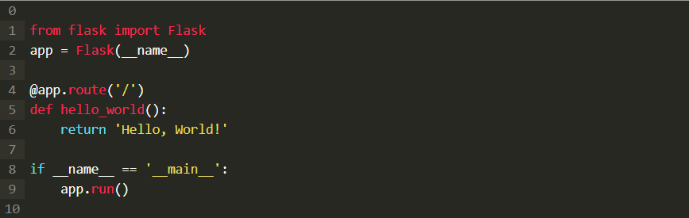

Code sau khi chạy, bạn sẽ thấy console như thế này.

* Running on http://127.0.0.1:5000/ (Press CTRL+C to quit)

Hãy chép đường dẫn này và chạy lên trình duyệt của mình bạn sẽ thấy được kết quả. Bạn sẽ thấy dòng chữ Hello, World! Xuất hiện trên trình duyệt.

### MySQL Workbench

MySQL là một cơ sở dữ liệu quan hệ mã nguồn mở.

MySQL là nền tảng chéo có nghĩa là nó chạy trên một số nền tảng khác nhau như Windows, Linux và Mac OS,...

MySQL hỗ trợ nhiều công cụ lưu trữ, mội công cụ sẽ có một thông số kỹ thuật riêng trong khi các hệ thống khác chỉ hỗ trợ một công cụ lưu trữ duy nhất.

Tiếp theo là phần hướng dẫn sử dụng MySQL Workbench

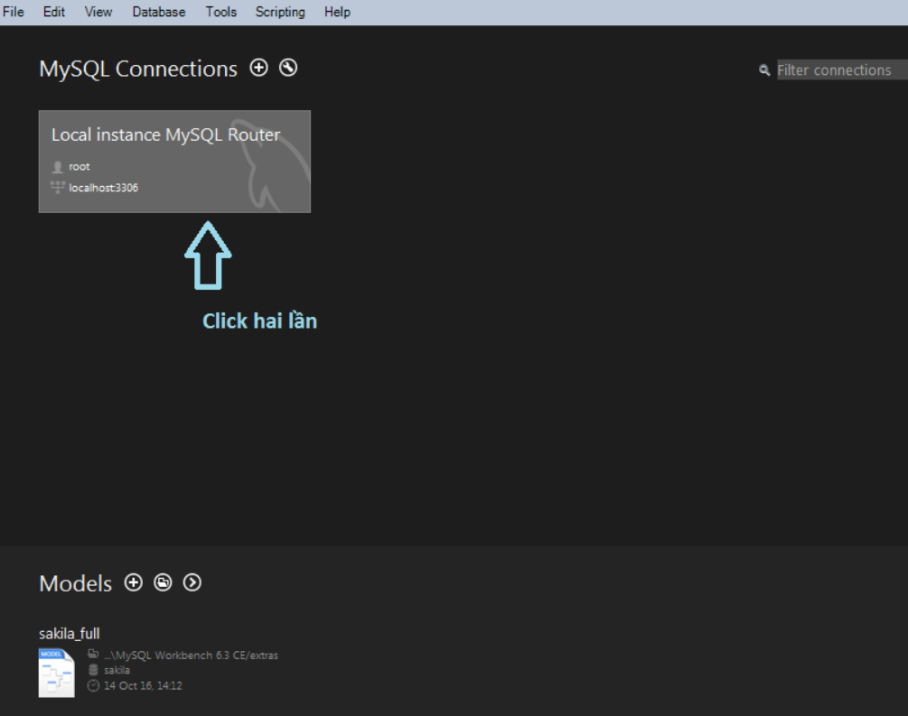

Hình 2.1 Màn hình khởi động chương trình MySQL

Nhập mật khẩu và kết nối với MySQL Workbench

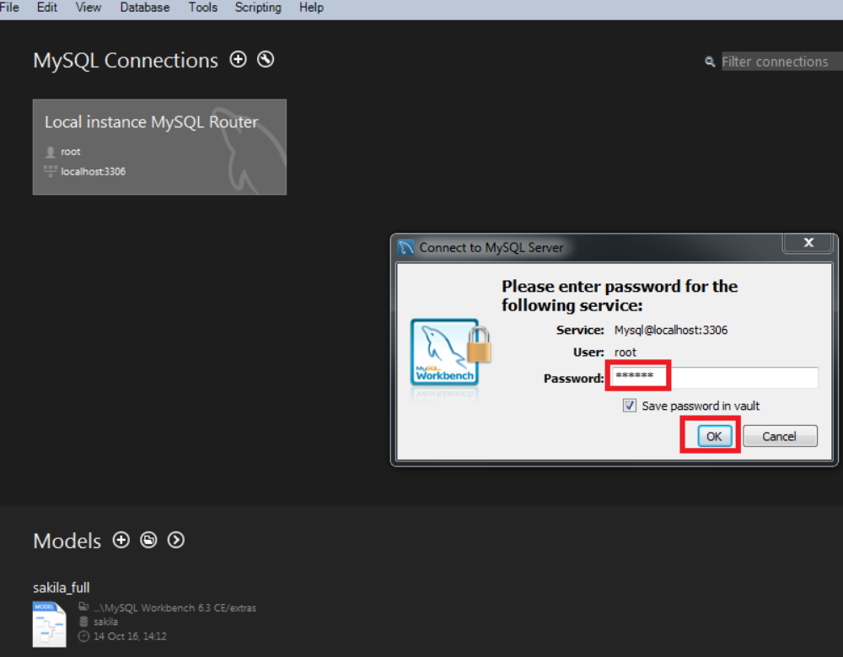

Hình 2.2 Màn hình đăng nhập MySQL Workbench

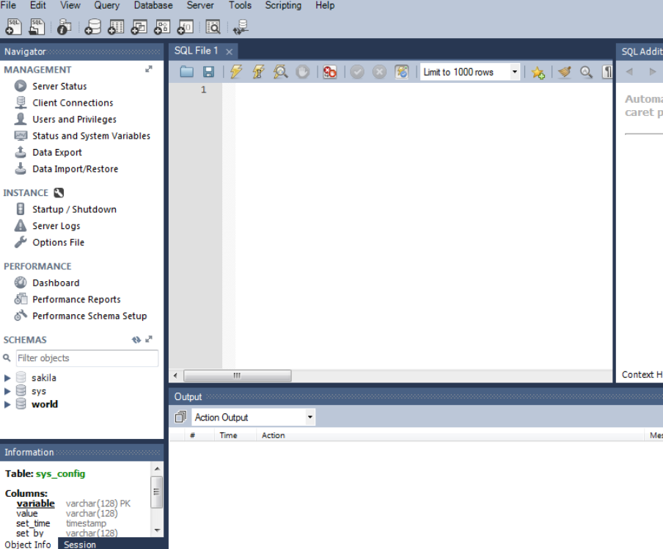

Hình 2.3 Cửa sổ làm việc của MySQL Workbench

Màn hình lựa chọn công cụ tạo mới database

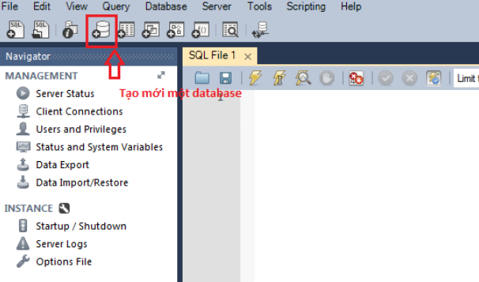

Hình 2.4 Tạo mới database

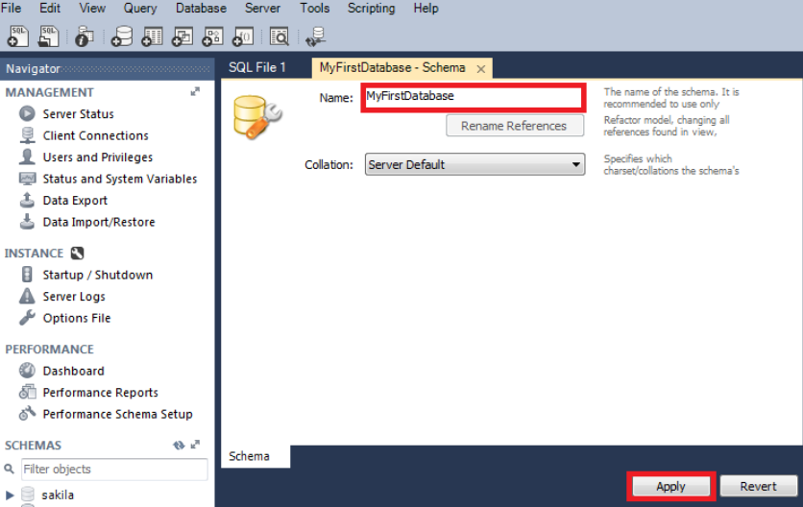

Hình 2.5 Nhập tên database

Màn hình kiểm tra cú pháp hợp lệ của câu truy vấn tạo mới database

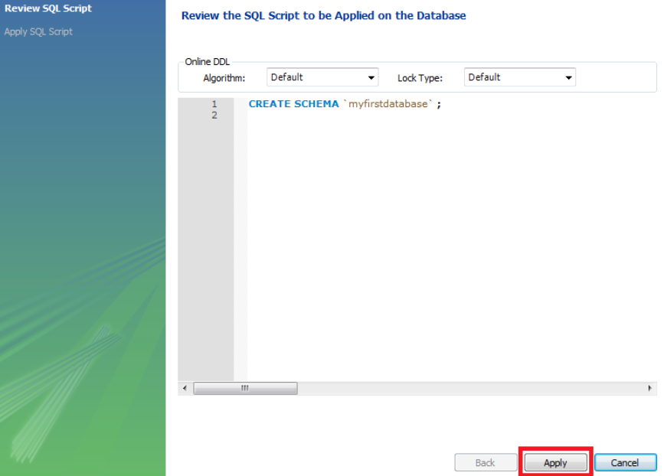

Hình 2.6 Kiểm tra cú pháp hợp lệ

Màn hình hoàn tất quá trình tạo database

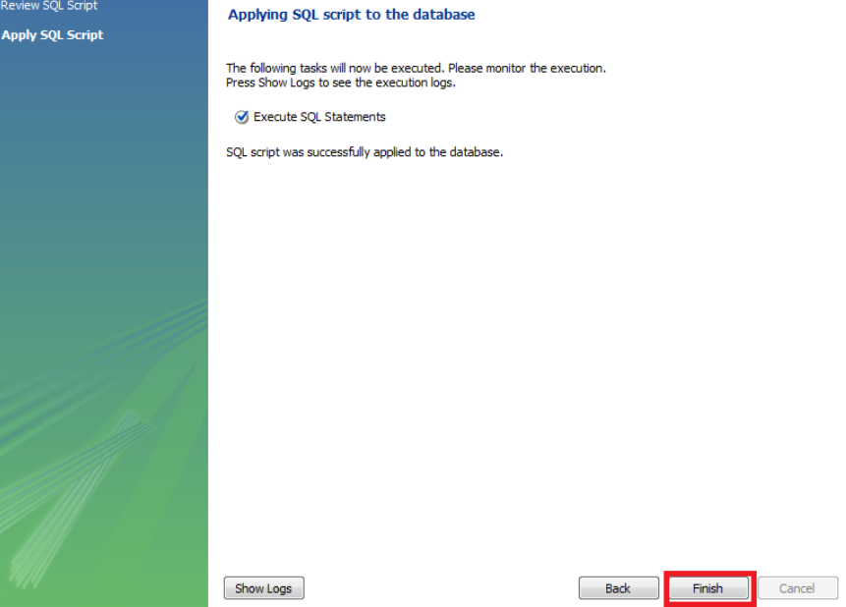

Hình 2.7 Hoàn thành tạo mới database

Màn hình database sau khi tạo thành công.

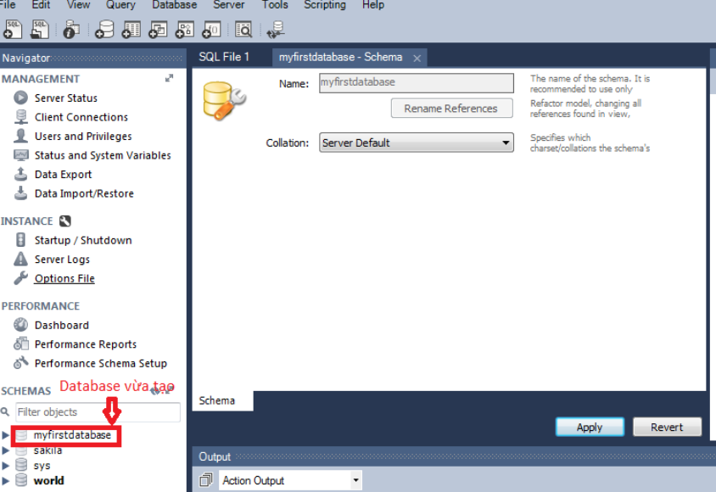

Hình 2.8 Database sau khi tạo thành công

# PHÁT TRIỂN VÍ ĐIỆN TỬ

Mục tiêu của chương này làm rõ được quá trình hình thành và PT của HT, cũng như đặc tả được các chức năng chính của trương trình bên cạnh đó là sự kết hợp của các sơ đồ luồng cũng như CSDL được dùng trong HT.

## MÔ TẢ BÀI TOÁN

Một hệ thống ví điện tử, cho phép ND thực hiện các chức năng chính như: Gửi tiền , TT và rút tiền trong đó:

Hệ thống sẽ cho phép ND đăng nhập hoặc đăng kí để có tài khoản sử dụng hệ thống.

Để sử dụng ví trước tiên phải liên kết đến tài khoản ngân hàng. Mỗi ví chỉ được liên kết tới 1 tài khoản ngân hàng

Gửi tiền vào ví: Việc gửi tiền có thể thông qua liên kết với thẻ ngân hàng hoặc thông qua điện thoại thông qua internet banking.

Thanh toán : Quá trình TT chỉ được thực hiện khi cả 2 bên cùng có tài khoản sử dụng được ngân hàng cấp. Khi kích hoạt chức năng TT thì tiền trong tài khoản của bên A sẽ được trừ và cộng cho tài khoản của bên B.

Rút tiền từ ví về ngân hàng : Quá trình rút tiền được thực hiện, khi ND muốn rút tiền thì HT sẽ yêu cầu ND nhập giá trị tiền muốn rút (<= tiền trong ví). Sau đó số tiền trong ví sẽ được trừ đi và cộng vào tài khoản ngân hàng đã được khách hàng liên kết. Đơn vị tiền tệ sẽ do ngân hàng quy định (chuyển đổi tiền Việt sang USD hoặc ngược lại).

## CÁC DỮ LIỆU ĐẦU VÀO CỦA HỆ THỐNG

### Dữ liệu đầu vào

Một HT VĐT có các dữu liệu đầu vào bao gồm: Thông tin cá nhân khách hàng, thông tin thẻ ngân hàng, số dư trong ví, nhật ký hoạt động, số tiền của các giao dịch và phản hồi,...

### Dữ liệu đầu ra

HT cũng có các dữ liệu đầu ra như: Chi tiết hóa đơn, phản hồi, thông báo cho các lần giao dịch,...

## TÁC NHÂN

Các tác nhân sẽ tương tác với hệ thống bao gồm: Admin và khách hàng trong đó khách hàng được có 2 loại bao là: cá nhân, doanh nghiệp,...

## BIỂU ĐỒ USE-CASE TỔNG QUÁT HỆ THỐNG

Use-Case hệ thống: biểu đồ này thể hiện sự tương tác của khách hàng và người quản trị đối với HT. ND là khách hàng sẽ tương tác trực tiếp với HT có các chức năng bao gồm: tra cứu TK, chuyển tiền hoặc TT, chức năng rút tiền, gửi tiền và tạo TK. Còn đối với người dùng là Admin sẽ có các chức năng như một khách hàng nhưng có thêm các chức năng quản trị như: cập nhật dữ liệu, thống kê-báo cáo doanh số.

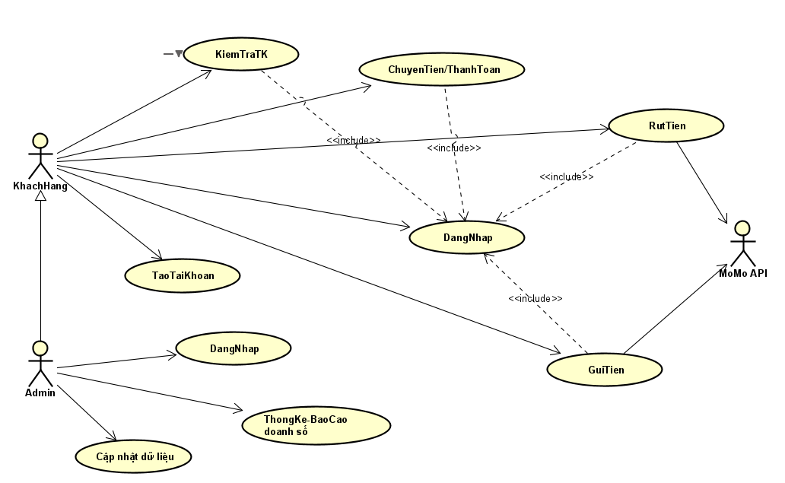

Hình 3.1 Biểu đồ Use-Case hệ thống

## ĐẶC TẢ YÊU CẦU

### Đặc tả use case “Thanh toán”(chuyển tiền)

* Mô tả: Use case này có chức năng giúp ND GD TT
* Actor chính: Khách hàng
* Actor phụ: Không có
* Tiền điều kiện: Đăng nhập HT
* Hậu điều kiện: Gửi SMS TT thành công
* Luồng hoạt động:
  1. Khách hàng chọn nút “Thanh toán” (hoặc “Chuyển tiền”)
  2. Khách hàng điền thông tin cần thanh toán (hoặc thông tin người nhận tiền)
  3. Hệ thống kiểm tra thông tin về bên nhận
  4. Hệ thống kiểm tra số dư trong ví
* Luồng thay thế:
  1. Ở bước 3 và 4 nếu thông tin sai hoặc số dư trong ví không đủ thì hiện thông báo giao dịch không thành công
* Luồng ngoại lệ:
  + - * 1. Ở bước 3 và 4 nếu kiểm tra thông tin và số dư chính xác thì tiến hành thanh toán và gửi thông báo xác nhận.

### Đặc tả use case “Gửi tiền”

* Mô tả: use case này cho phép khách hàng thực hiện chức năng gửi vào trong ví bằng thẻ ngân hàng
* Actor chính: Khách hàng
* Actor phụ: Không có
* Tiền điều kiện: Đăng nhập HT
* Hậu điều kiện: Gửi SMS thông báo khách hàng đã nạp tiền vào ví hoàn tất.
* Luồng hoạt động:
  1. Khách hàng kích hoạt chức năng “Gửi tiền”
  2. Khách hàng chọn và điền thông tin liên kết ngân hàng vào tài khoản ví
  3. Khách hàng nhập số tiền muốn gửi vào ví
  4. HT kiểm tra TT của ngân hàng liên kết đến ví
  5. Hệ thống kiểm tra đủ tiền không
* Luồng thay thế:
  1. Ở bước 4 nếu thông tin chính xác thì chuyển qua bước 5
  2. Ở bước 5 nếu đủ tiền (số dư trong tài khoản ngân hàng) thì giao dịch thành công, hiển thị thông báo
* Luồng ngoại lệ:
  1. Ở bước 4 nếu tài khoản ngân hàng đã được sử dụng hoặc không chính xác, hiện thông báo thực hiện gửi tiền không thành công
  2. Ở bước 5 nếu không đủ tiền (số dư trong tài khoản ngân hàng) hiển thị thông báo giao dịch không thành công

### Đặc tả use case “ Rút tiền “

* Mô tả: use case này cho ND thực hiện chức năng rút tiền
* Actor chính: Khách hàng
* Actor phụ: Không có
* Tiền điều kiện: Đăng nhập HT
* Hậu điều kiện: Gửi SMS thông báo ND về số dư trong TK đã có thay đổi
* Luồng hoạt động:
  1. Khách hàng chọn giao dịch “Rút tiền”
  2. Khách hàng chọn và điền thông tin liên kết ngân hàng vào tài khoản ví
  3. Khách hàng nhập thông tin vào form “Rút tiền”
  4. Khách hàng kiểm tra thông tin và chọn xác nhận giao dịch
  5. Hệ thống kiểm tra số dư trong ví
* Luồng thay thế:
  1. Ở bước 2 và 3 nếu thông tin chính xác, hiện thông báo và bill để khách hàng kiểm tra lại
  2. Ở bước 5 nếu đủ tiền hệ thống thông báo giao dịch thành công, hiện thông báo
* Luồng ngoại lệ:
  1. Ở bước 2 và 3 nếu thông tin không chính xác, hiện thông báo rút tiền không được

## BIỂU ĐỒ LUỒNG

### Biểu đồ Activity Diagram – Đăng ký tài khoản

Ở biểu đồ này khách hàng sẽ có quyền đăng ký tài khoản khi chọn chức năng đăng ký, hệ thống sẽ mở trang đăng ký để ND điền thông tin sau đó hệ thống sẽ kiểm tra kết quả đăng ký nếu tài khoản đã tồn tại sẽ hiện thông báo đăng ký không thành công và kết thúc quá trình đăng ký ngược lại nếu kết quả đăng ký thành công HT sẽ gửi thông báo và cập nhật tài khoản mới cho người dùng.

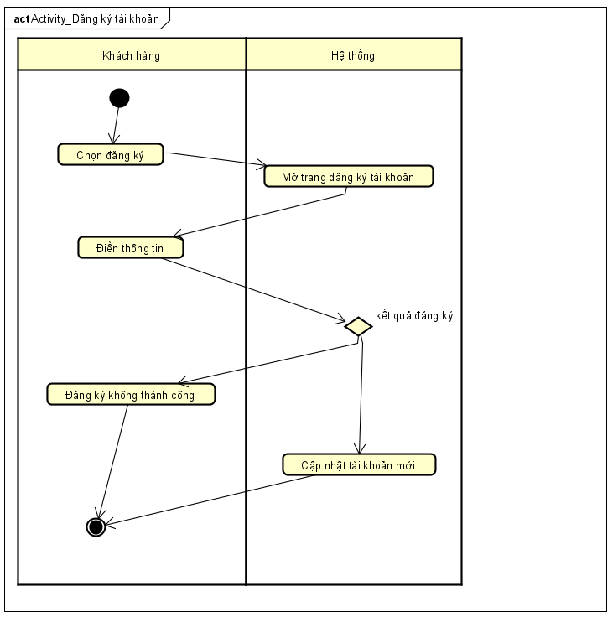

Hình 3.2 Biểu đồ Activity Diagram – Đăng ký tài khoản

### Biểu đồ Activity Diagram – Đăng nhập tài khoản

Khách hàng sẽ nhập username và password HT sẽ kiểm tra thông tin nếu tài khoản không có trong HT sẽ nhắc ND đăng nhập lại và check lần đăng nhập sai để chặn đăng nhập và ngược lại nếu tài khoản trùng khớp với HT thì thông báo đăng nhập thành công và hiện Username và nút đăng xuất.

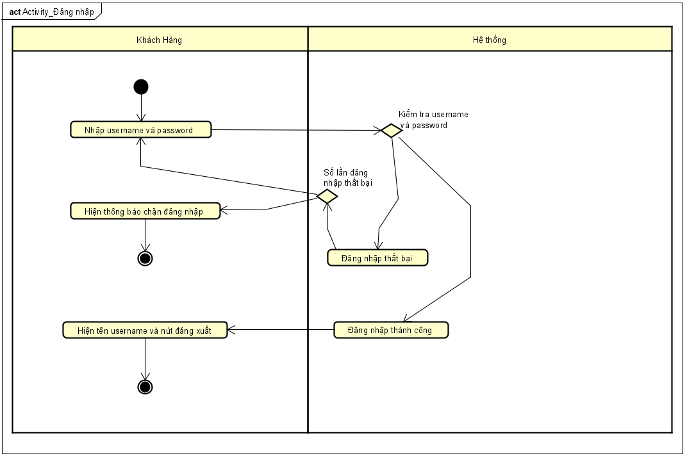

Hình 3.3 Biểu đồ Activity Diagram – Đăng nhập tài khoản

### Biểu đồ Activity Diagram – Tạo liên kết đến ngân hàng

Khi ND muốn liên kết đến ngân hàng cho tài khoản của mình thì hệ thống sẽ mở trang liên kết ngân hàng và khách hàng chỉ việc điền đúng thông tin cá nhân và thông tin của ngân hàng muốn liên kết sử dụng. Nếu thông tin khách hàng hoặc thông tin ngân hàng liên kết không hợp lệ sẽ thông báo thất bại còn ngược lại sẽ cập nhật ngân hàng sử dụng vào ví và hiện thông báo thah công đến người dùng.

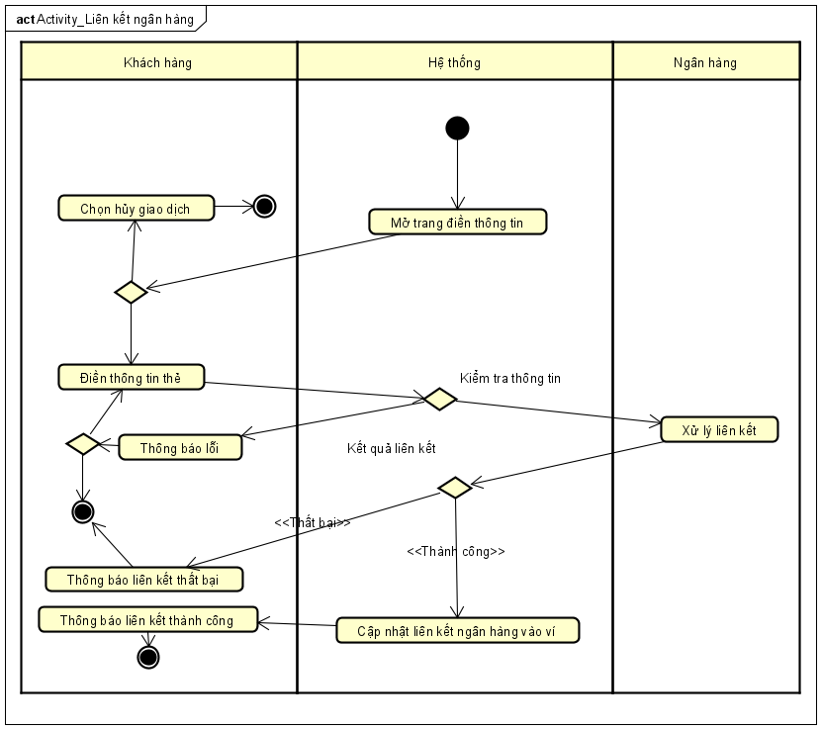

Hình 3.4 Biểu đồ Activity Diagram – Tạo liên kết đến ngân hàng

### Biểu đồ Activity Diagram – Chuyển tiền từ ví vào ngân hàng

Khi khách hàng muốn chuyển tiền từ ví vào ngân hàng họ sẽ nhập số tiền cần chuyển và kèm theo đó là mã xác nhận từ hệ thống. HT sẽ kiểm tra số dư trong ví và mã xác nhận đã nhập vào nếu số dư hoặc mã xác nhận không hợp lệ thì sẽ kết thúc quá trình chuyển tiền vào ngân hàng. Ngược lại nếu thông tin truyền vào hợp lệ phía bên ngân hàng sẽ xử lý nhận tiền và HT sẽ kiểm tra kết quả chuyển tiền vì trong quá trình chuyển tiền sẽ có một số phát sinh không mong muốn nếu kết quả chuyển tiền không thành công sẽ gửi thông báo ngược lại HT sẽ cập nhật lại ví điện tử sau đó tạo hóa đơn và thông báo chuyển tiền thành công cho khách hàng.

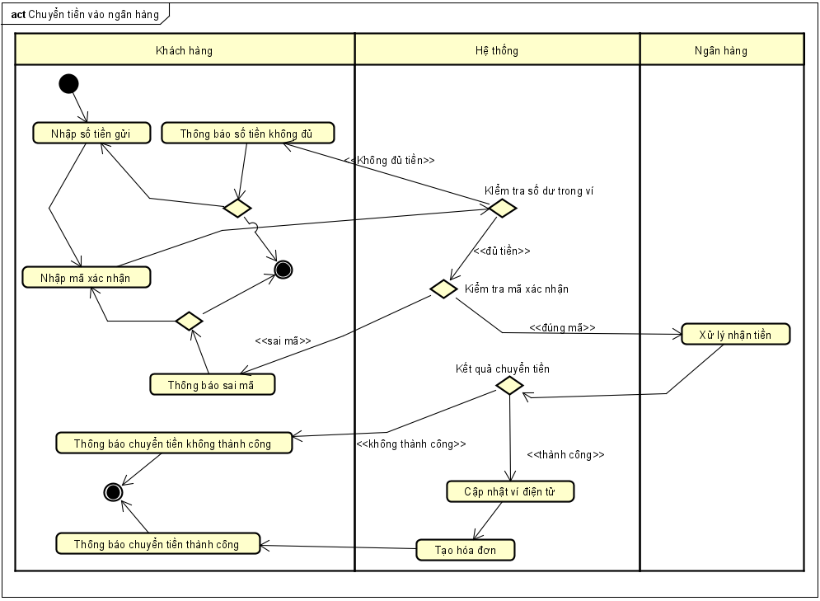

Hình 3.5 Biểu đồ Activity-Diagram – Chuyển tiền vào ngân hàng

### Biểu đồ Activity-Diagram – Rút tiền từ ngân hàng về ví

Khách hàng muốn rút tiền từ ngân hàng về ví khi đó HT sẽ yêu cầu nhập giá trị tiền muốn rút và điền mã xác nhận, HT sẽ kiểm tra thông tin truyền vào nếu mã xác nhận không hợp lệ sẽ gửi thông báo để ND nhập lại, nếu mã xác nhận đã đúng thì kết nối đến ngân hàng và kiểm tra số dư nếu số dư không thỏa mãn sẽ gửi thông báo lỗi và kết thúc quá trình rút tiền, ngượi lại nếu số dư hợp lệ HT sẽ rút tiền từ ngân hàng và ngân hàng sẽ xử lý chuyển tiền và HT sẽ kiểm tra kết quả rút tiền vì trong quá trình rút tiền sẽ có một số phát sinh không mong muốn nếu kết quả rút tiền không thành công sẽ gửi thông báo ngược lại HT sẽ cập nhật lại ví điện tử sau đó tạo hóa đơn và thông báo rút tiền thành công và hiện ví đã cập nhật cho khách hàng.

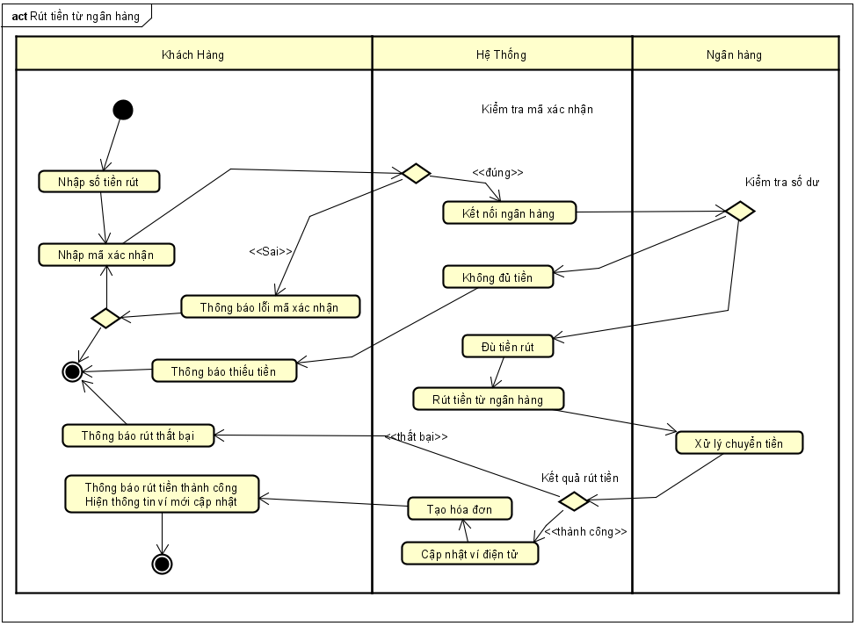

Hình 3.6 Biểu đồ Activity-Diagram – Rút tiền từ ngân hàng

### Biểu đồ Activity-Diagram – Thanh toán (chuyển tiền cho doanh nghiệp/cá nhân)

ND muốn thực hiện chức năng TT bằng cách xác nhận TT, HT sẽ kiểm tra số dư của ví nếu không đủ số dư sẽ gửi thông báo không đủ tiền và kết thúc quá trình thanh toán ngược lại HT sẽ tạo hóa đơn chuyển tiền vào ví cần thanh toán và ví được thanh toán sẽ nhận được thông báo nhận được tiền sau đó HT sẽ cập nhật lại số dư trong ví và thông báo TT thành công.

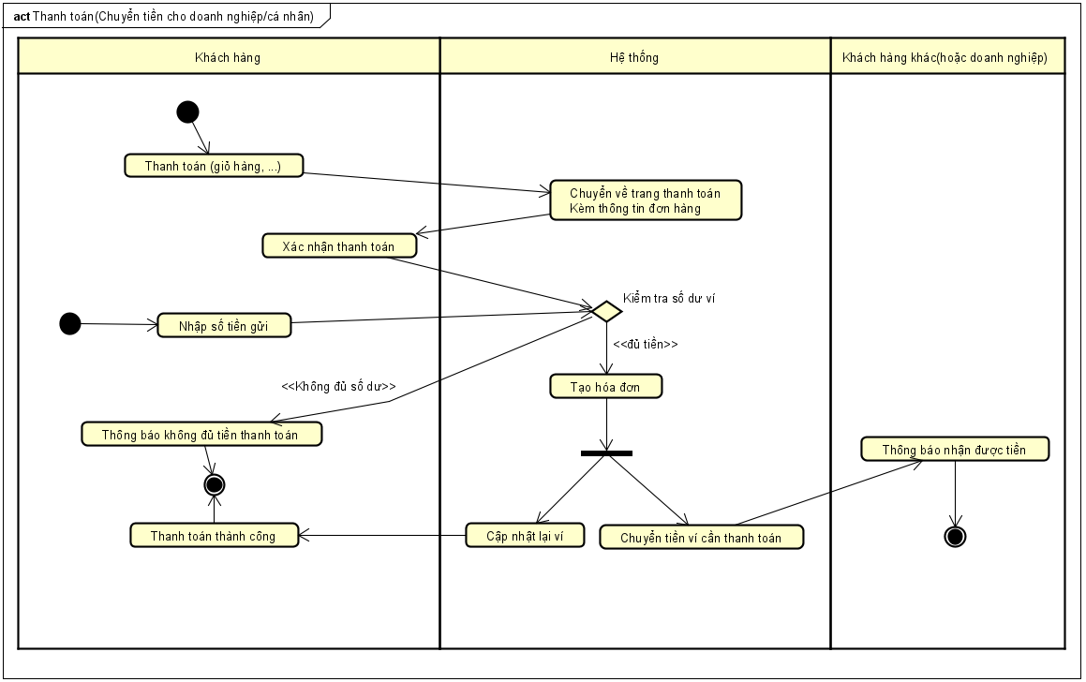

Hình 3.7 Biểu đồ Activity-Diagram – Thanh toán

## BIỂU ĐỒ TUẦN TỰ

### Biểu đồ Sequence Diagram – Đăng nhập Role User

Khách hàng nhập thông tin username và password, HT kiểm tra thông tin tài khoản và lấy thông tin tài khoản trả về cho Controller thông tin tài khoản hợp lệ sau đó chuyển về view trang chủ và hiện trang chủ cho khách hàng.

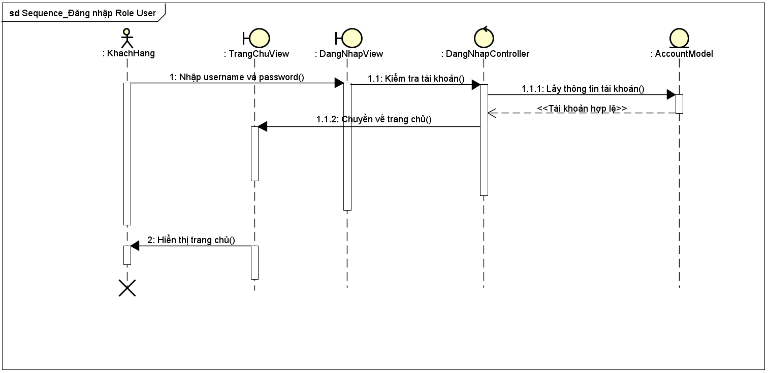

Hình 3.8 Biểu đồ Sequence Diagram – Đăng nhập Role User

### Biểu đồ Sequence Diagram – Đăng nhập Role Admin

Người dùng là Admin đăng nhập vào hệ thống, lúc này Controller sẽ kiểm tra tài khoản và lấy thông tin tài khoản từ AccountModel và xác nhận tài khoản hợp lệ để trả về Controller, sau đó AdminView sẽ chuyển về trang admin và hiển thị trang admin cho người dùng.

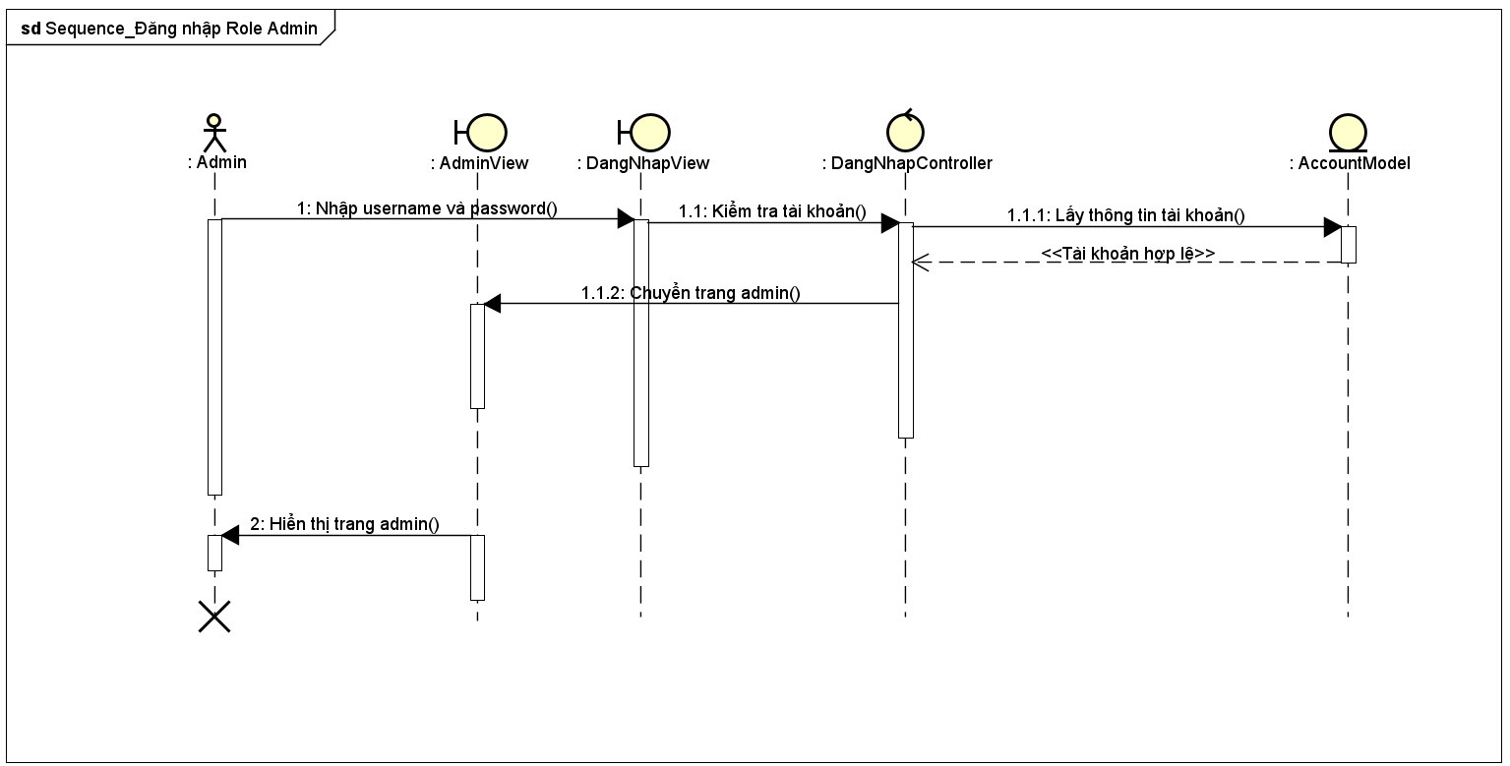

Hình 3.9 Biểu đồ Sequence Diagram – Đăng nhập Role Admin

### Biểu đồ Sequence Diagram – Rút tiền từ ngân hàng

Biểu đồ này mô tả khách hàng muốn rút tiền từ ngân hàng, khách hàng nhập thông tin rút tiền, HT kiểm tra mã xác nhận sau đó ngân hàng sẽ kiểm tra số dư và trả về hợp lệ cho Controller sau đó quá trình rút tiền vào ví sẽ được thực hiện. Từ Controller sẽ cập nhật số dư ví cho Model và trả về kết quả rút tiền thành công cho view và từ view sẽ trả về hóa đơn điện tử cho ND.

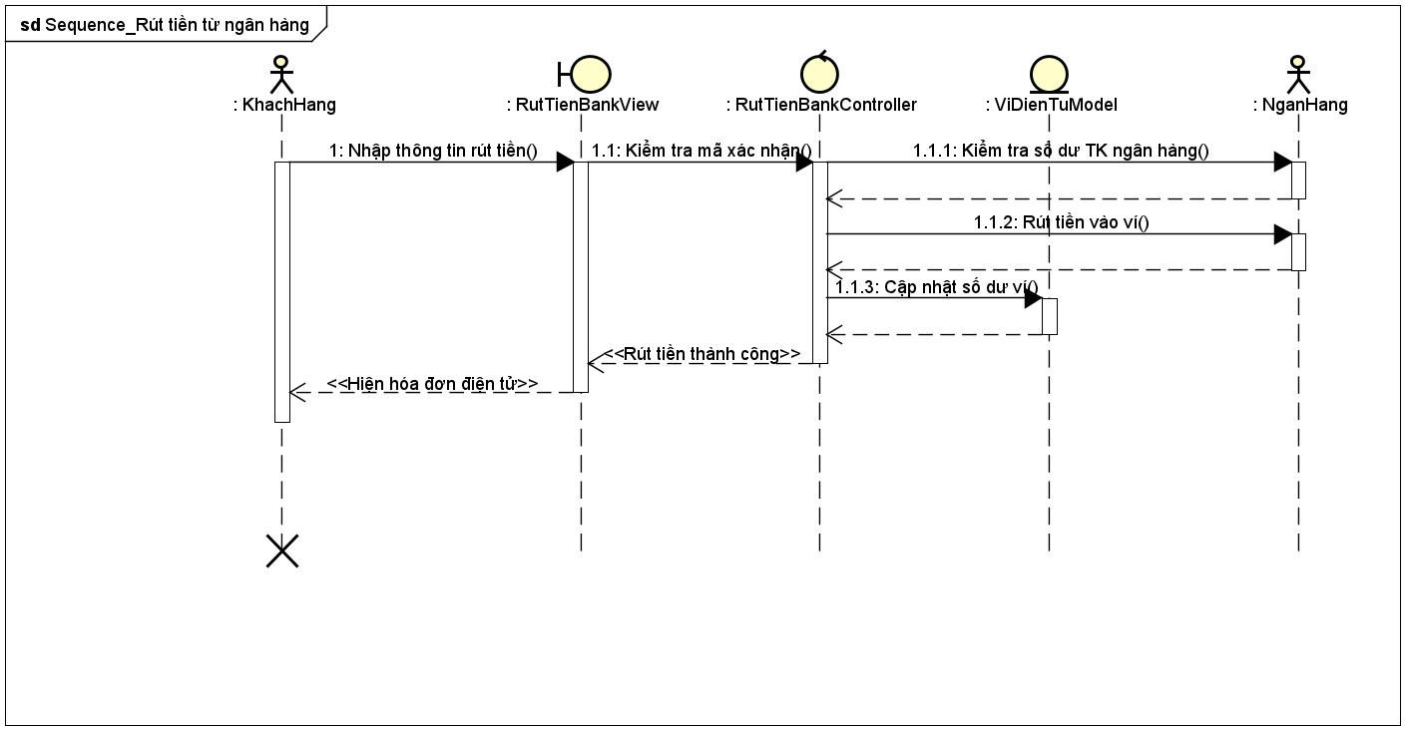

Hình 3.10 Biểu đồ Sequence Diagram – Rút tiền từ ngân hàng

### Biểu đồ Sequence Diagram – Liên kết ngân hàng vào ví

Biểu đồ này mô tả chức năng khách hàng muốn liên kết ngân hàng vào ví của mình controller sẽ kiểm tra thông tin ngân hàng mà khách hàng đã điền vào sau đó kết nối đến ngân hàng, từ ngân hàng sẽ trả về kết quả cho controller, model sẽ nhận được số ngân hàng từ controller cập nhật và từ view sẽ thông báo liên kết thành công trả về cho khách hàng.

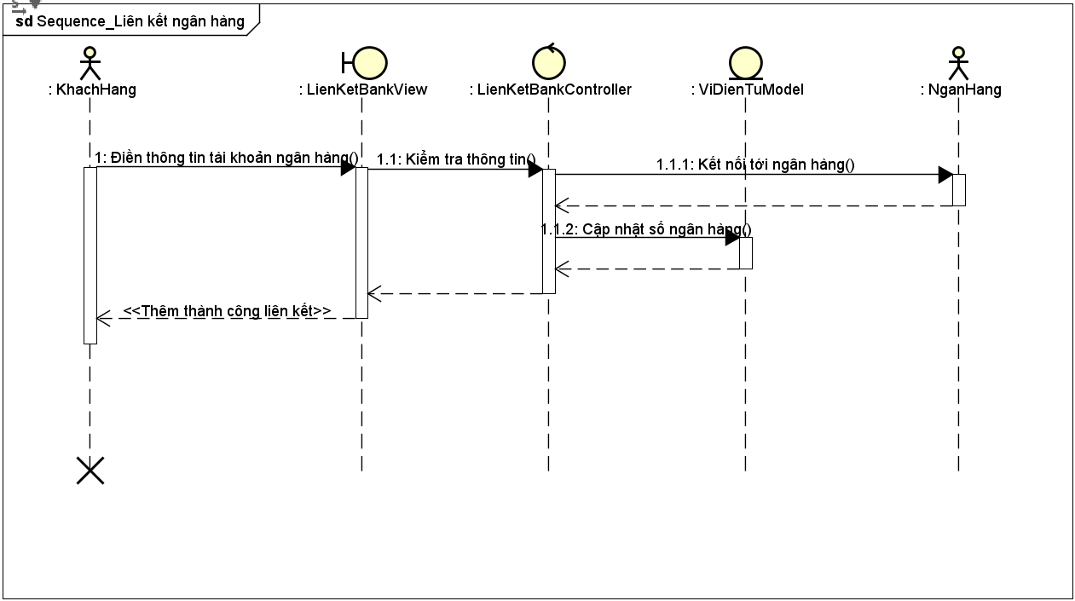

Hình 3.11 Biểu đồ Sequence Diagram – Liên kết ngân hàng vào ví

### Biểu đồ Sequence Diagram – Chuyển tiền từ ví vào ngân hàng

Biểu đồ này mô tả chức năng chuyển tiền từ ví vào ngân hàng. Khách hàng sẽ điền thông tin tiền gửi, model sẽ truy vấn số dư sau khi controller đã kiểm tra số tiền trong ví và chuyển về cho controller và view sẽ nhận được thông tin hợp lệ. Controller sẽ kiểm tra mã xác nhận nhập vào từ view và gửi tiền vào ngân hàng, từ ngân hàng sẽ trả về kết quả thành công cho controller, model sau đó sẽ cập nhật số dư từ controller, từ controller sẽ trả về cho view giao dịch đã thành công, từ đó view sẽ hiện cho khách hàng hóa đơn điện tử.

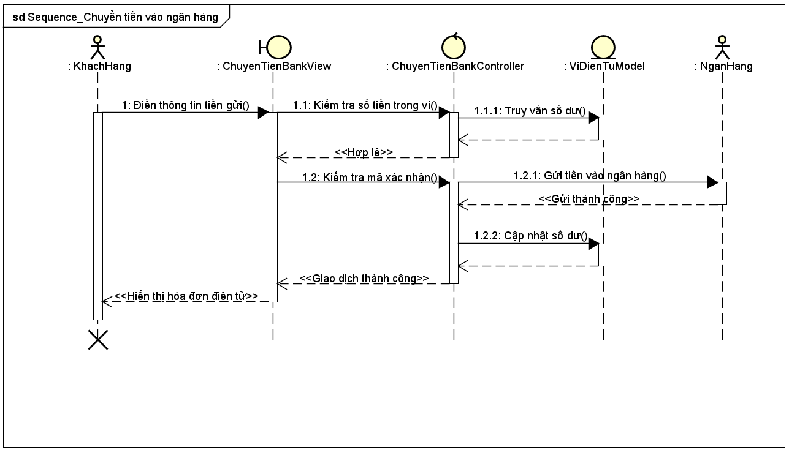

Hình 3.12 Biểu đồ Sequence Diagram – Chuyển tiền từ ví vào ngân hàng

## BIỂU ĐỒ LỚP PHÂN TÍCH

Biểu đồ này cho thấy mối quan hệ giữa các thực thể: dựa trên lý thuyết

* 1 Account chỉ có 1 DetailAccount
* 1 Account có từ 1 đến nhiều ActivityLog
* 2 Account có từ 1 đến nhiều TransactionSlip
* 1 đến 2 Account thì có 1 Wallet
* 1 Administor có từ 1 đến nhiều ActivityLog
* 1 Wallet có từ 1 đến nhiều TransactionSlip

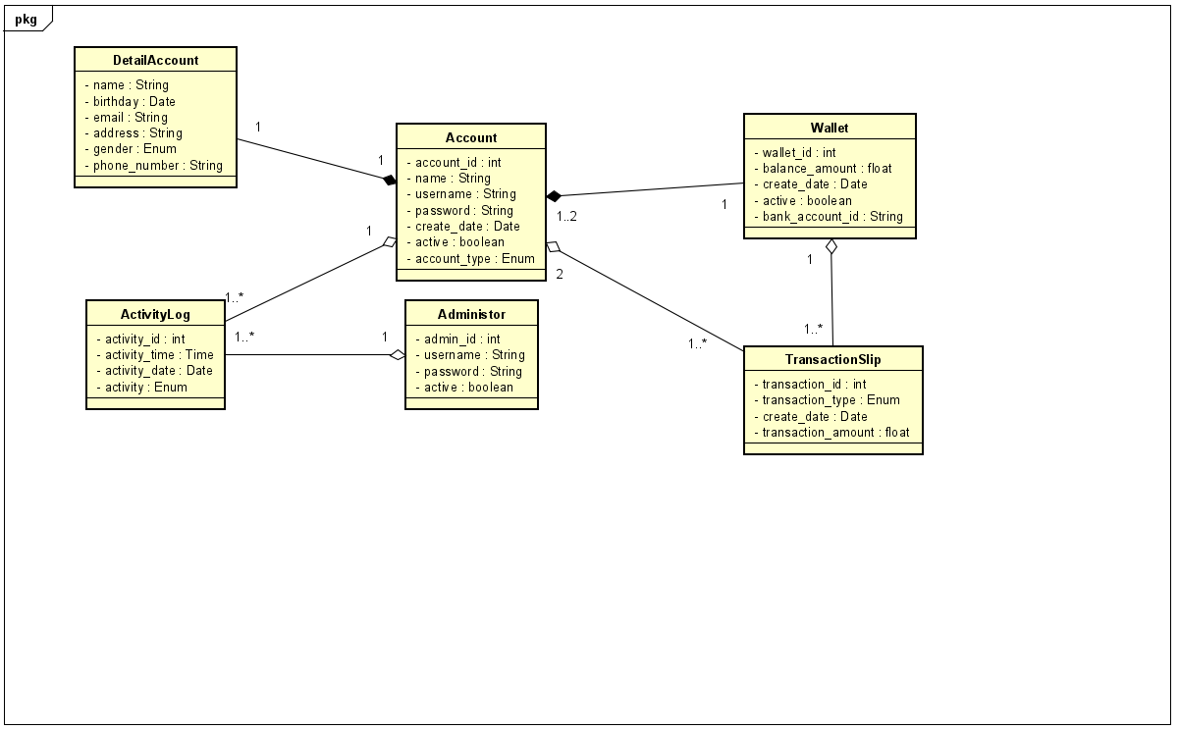

Hình 3.13 Biểu đồ lớp hệ thống

### LƯỢC ĐỒ CSDL QUAN HỆ

Biểu đồ này cho thấy mối quan hệ giữa các thực thể: dựa trên thực tế

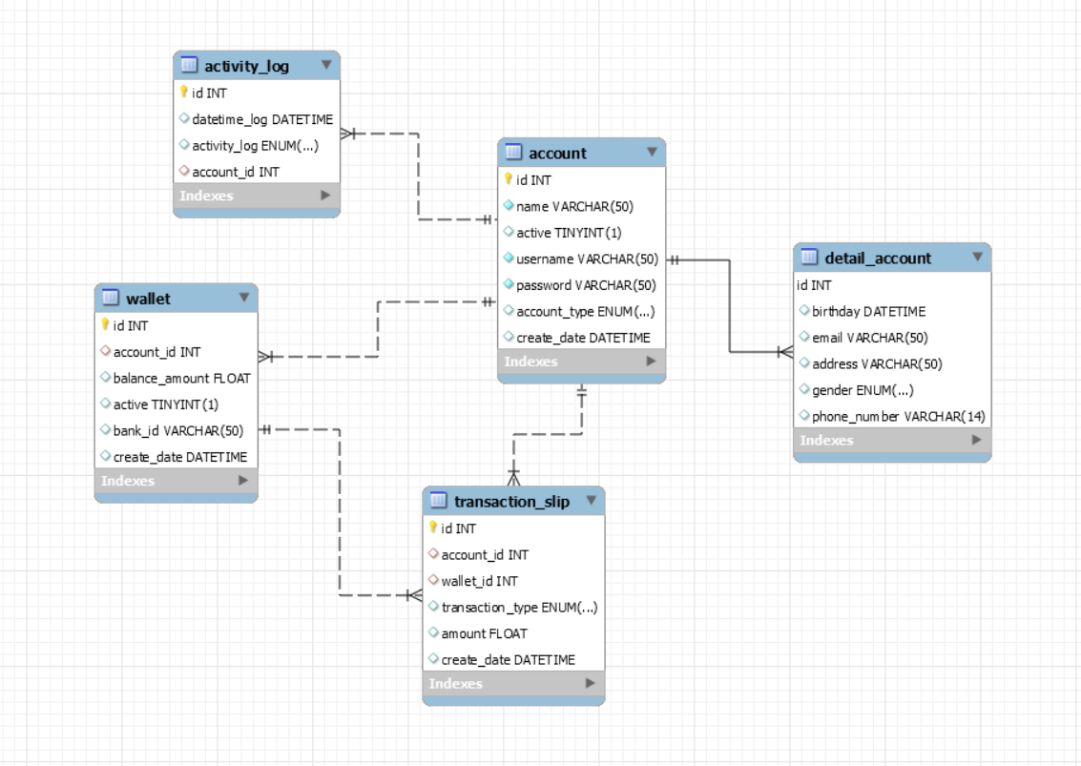

Hình 3.14 Lược đồ quan hệ CSDL

## THIẾT KẾ CSDL

### Các bảng dữ liệu (thuộc tính gạch chân là khóa chính,# khóa phụ)

### Bảng account

|  |  |  |
| --- | --- | --- |
| **Trường** | **Kiểu DL** | **Chú thích** |
| id | Integer | Mã tài khoản |
| name | String(50) | Tên |
| active | Boolean | Tình trạng hoạt động |
| username | String(50) | Tên đăng nhập |
| password | String(50) | Mật khẩu |
| account_type | Enum | Đăng nhập với tình trạng |
| create_date | DateTime | Ngày tạo |

Bảng 3.1. Cơ sở dữ liệu cho bảng account

### Bảng detail_account

|  |  |  |
| --- | --- | --- |
| **Trường** | **Kiểu DL** | **Chú thích** |
| id | Integer | Mã chi tiết tài khoản |
| birthday | DateTime | Ngày tháng năm sinh |
| email | String(50) | Email |
| address | String(50) | Địa chỉ |
| gender | Enum | Giới tính |
| phone_number | String(14) | Số điện thoại |

Bảng 3.2. Cơ sở dữ liệu cho bảng detail_account

### Bảng activity_log

|  |  |  |
| --- | --- | --- |
| **Trường** | **Kiểu dữ liệu** | **Mô tả** |
| id | Integer | Mã |
| datetime_log | DateTime | Ngày tháng năm |
| activity_log | Enum | Tình trạng |
| #account_id | Integer | Mã tài khoản |

Bảng 3.3. Cơ sở dữ liệu cho bảng activity_log

### Bảng wallet

|  |  |  |
| --- | --- | --- |
| **Trường** | **Kiểu DL** | **Chú thích** |
| id | Integer | Mã ví tiền |
| #account_id | Integer | Mã tài khoản |
| balance_amount | Float | Số dư |
| active | Boolean | Trạng thái hoạt động |
| bank_id | String(50) | Mã ngân hàng |
| create_date | DateTime | Ngày tạo |

Bảng 3.4. Cơ sở dữ liệu cho bảng wallet

### Bảng transaction_slip

|  |  |  |
| --- | --- | --- |
| **Trường** | **Kiểu DL** | **Chú thích** |
| id | Integer | Mã phiếu |
| #account_id | Integer | Mã tài khoản |
| #wellet_id | Integer | Mã ví tiền |
| transaction_type | Enum | Loại giao dịch |
| amount | Float | Số tiền |
| create_date | DateTime | Ngày tạo |

Bảng 3.5. Cơ sở dữ liệu cho bảng transaction_slip

## THIẾT KẾ GIAO DIỆN

### Trang chủ

Màn hình chính của HT khi chưa đăng nhập.

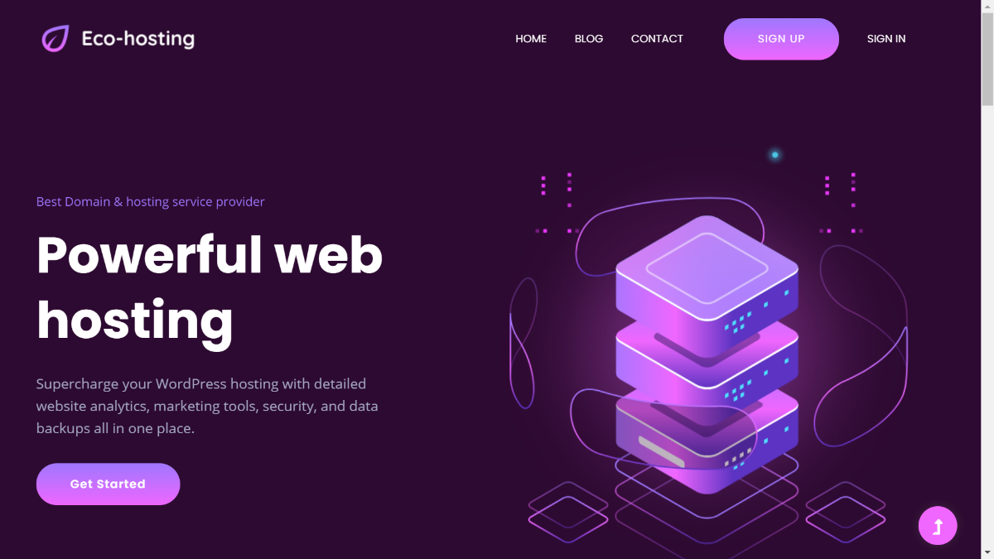

Hình 3.15. Giao diện trang chủ

### Trang đăng nhập

Giao diện trang đăng nhập HT, có thể đăng nhập người dùng là khách hàng hoặc đăng nhập với người dùng là admin.

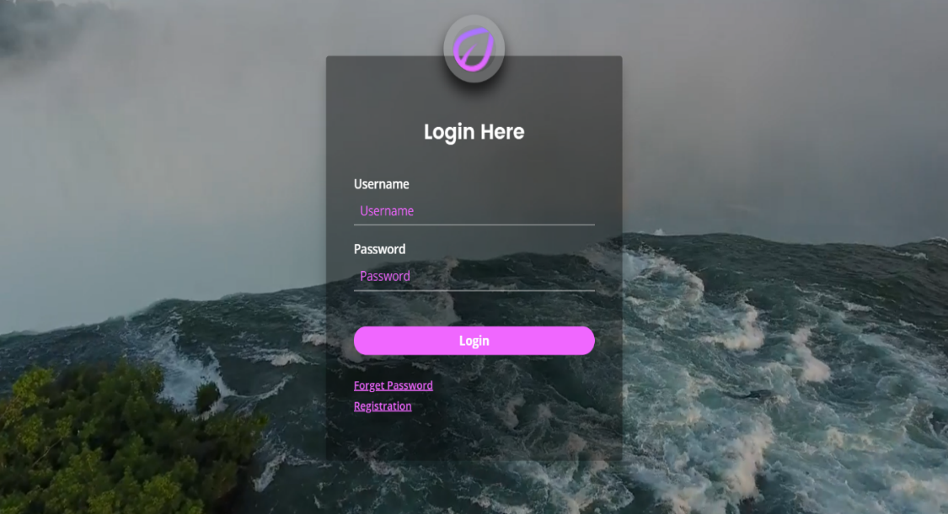

Hình 3.16. Giao diện đăng nhập

### Trang đăng ký

Màn hình trang đăng ký TK. Nếu bạn chưa có TK HT sẽ yêu cầu đăng ký tài khoản.

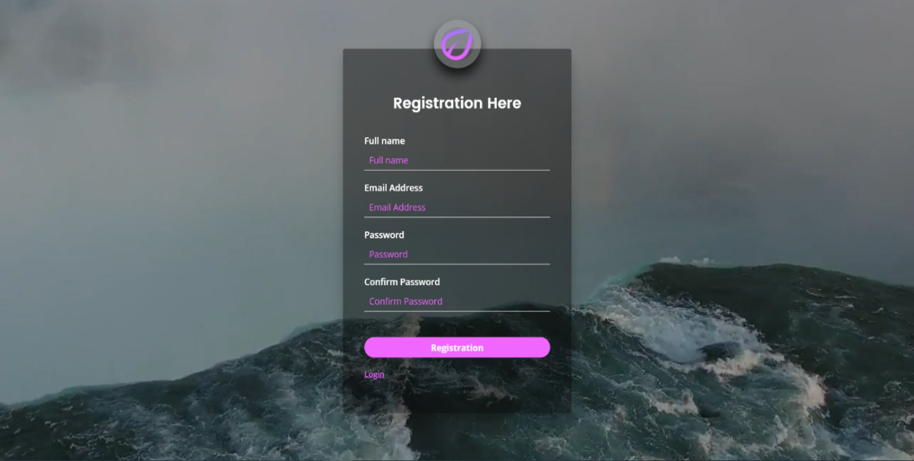

Hình 3.17. Giao diện đăng ký

### Trang chủ khi đã đăng nhập

Màn hình trang chủ khi ND đã đăng nhập với tư cách khách hàng, HT sẽ hiển thị tên người dùng và nút logout.

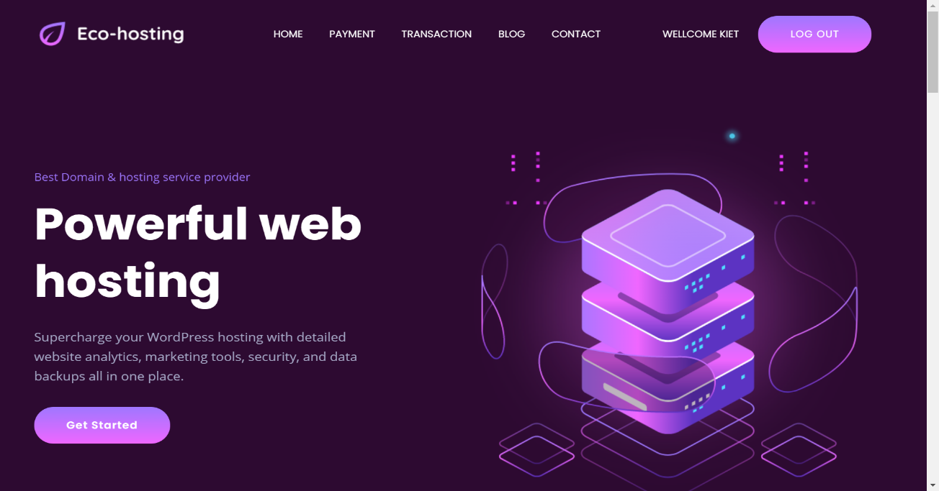

Hình 3.18 Giao diện trang chủ đã đăng nhập

### Trang chủ khi đăng nhập với người dùng là admin

Màn hình trang chủ của hệ thống khi ND đăng nhập với tư cách là admin, với trang này HT sẽ cho admin tương tác với HT để thực hiện chức năng của admin.

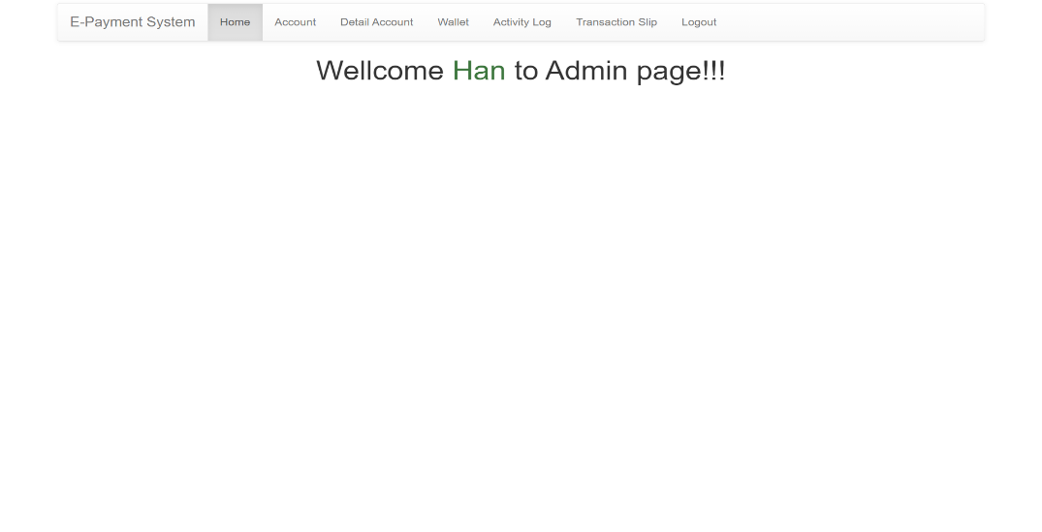

Hình 3.19 Trang chủ khi đã đăng nhập bằng tài khoản admin

### Trang gửi tiền

Màn hình trang gửi tiền cho phép ND thực hiện chức năng gửi tiền

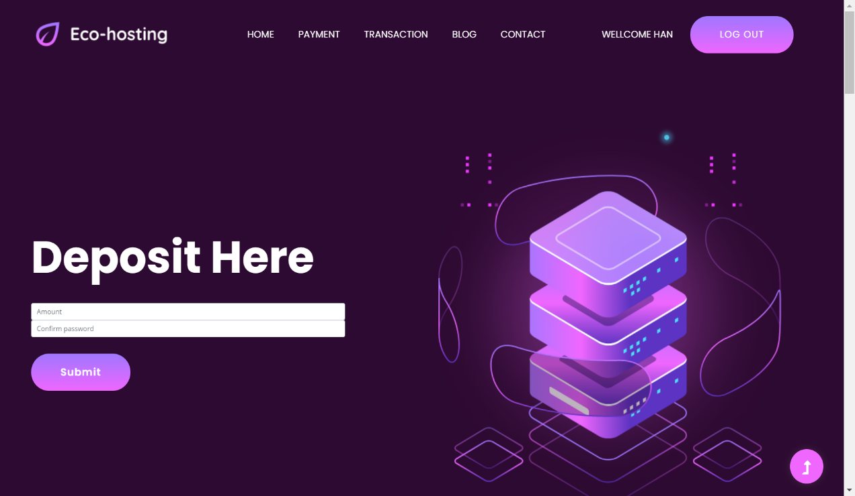

Hình 3.20 Trang gửi tiền

### Trang rút tiền

Màn hình trang rút tiền, cho phép ND rút tiền bằng cách nhập số tiền và mã xác nhận sau đó HT sẽ thông báo kết quả.

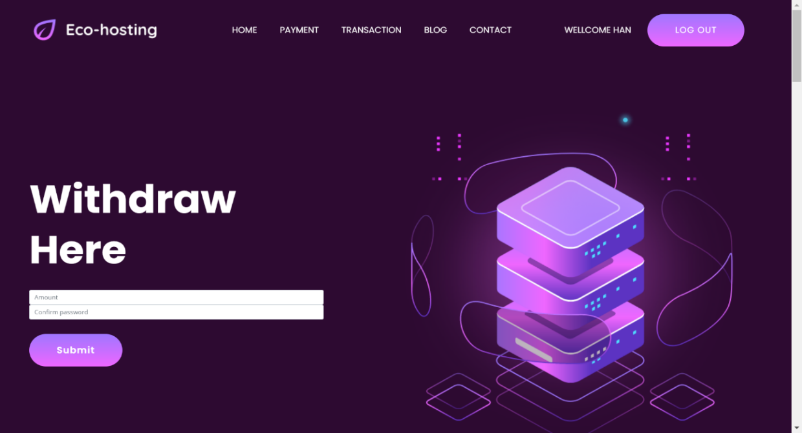

Hình 3.21 Trang rút tiền

### Trang tìm người để chuyển tiền

Màn hình trang tìm kiếm người để chuyển tiền. Nhập tên người cần tìm và hệ thống sẽ hiện ra thông tin người đó để giúp khách hàng tiếp kiệm thời gian.

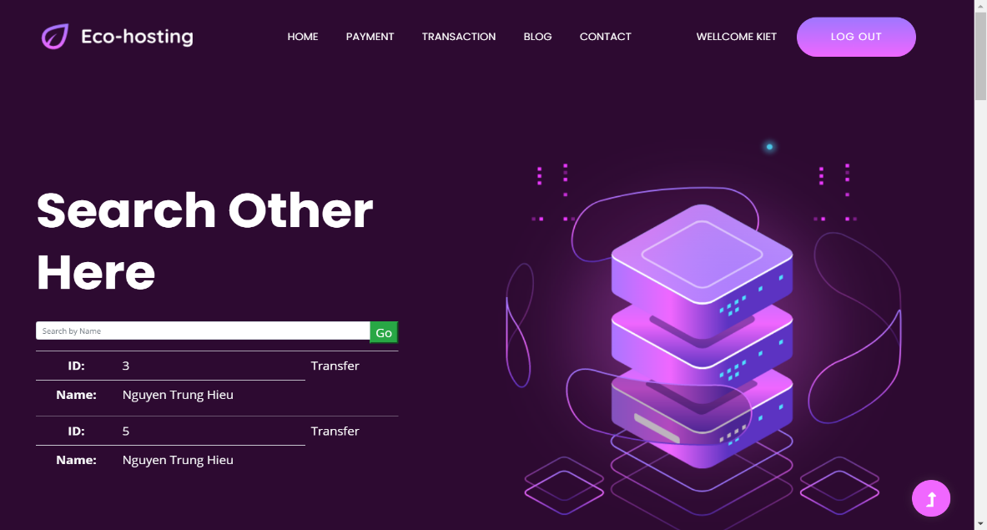

Hình 3.23 Trang tìm người muốn chuyển tiền

### Trang nhập thông tin chuyển tiền

Màn hình trang sau khi tìm kiếm được người muốn gửi tiền nhấn nút Transfer thì màn hình trang nhập thông tin sẽ xuất hiện và khách hàng sẽ điền số tiền muốn gửi và nhập mã xác nhận sau đó nhấn Submit để hoàn thanh quá trình chuyển tiền.

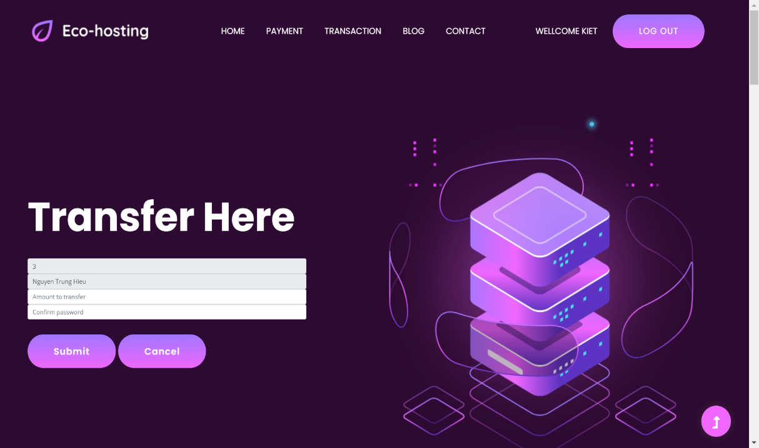

Hình 3.24 Trang nhập thông tin chuyển tiền

### Trang thông báo thông tin chuyển tiền

Màn hình trang thông báo kết quả chuyển tiền sẽ xuất hiện khi khách hàng chuyển tiền thành công và HT sẽ tự cập nhật số dư hiện tại cho khách hàng.

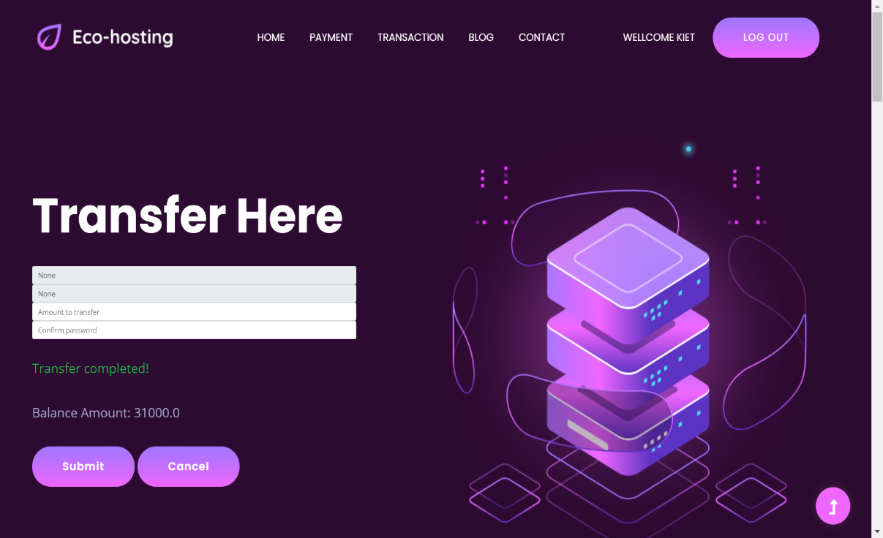

Hình 3.25 Trang thông báo kết quả chuyển tiền

# KẾT LUẬN – HƯỚNG PHÁT TRIỂN

## ƯU ĐIỂM

* Nắm bắt được cách xây dựng một trang web VĐT, thực hiện quy trình tương đối chính xác và hợp lý.
* Trang web hợp lý, sắp xếp bố cục cẩn thận, bước đầu thực hiện được nghiệp vụ của HT
* Chịu khó tìm đọc tài liệu và có tư duy triển khai trang web hợp lý.

## KHUYẾT ĐIỂM

* Website nhỏ chỉ mang tính chất mô phỏng.
* Chưa hoàn tất được các chức năng mà HT cần.
* CSDL còn hạn chế, phân quyền ND chưa được tối ưu.
* Chưa giải quyết được các lỗi trong quá trình xây dựng web.

## HƯỚNG PHÁT TRIỂN

* Hoàn thành website có đầy đủ chức năng của HT.
* Có CSDL phong phú.
* Khắc phục được các khuyết điểm chưa làm được.
* Hạn chế thấp nhất sai sót xảy ra cho trương trình.

# TÀI LIỆU THAM KHẢO

|  |  |
| --- | --- |
| [1] | http://tapchitaichinh.vn/ngan-hang/thanh-toan-khong-dung-tien-mat-dang-tang-toc-328112.html, thanh toan truc tuyen. |
| [2] | http://tapchicongthuong.vn/bai-viet/tong-quan-ve-thanh-toan-dien-tu-tai-viet-nam-51078.htm, thongke. |
| [3] | https://vi.wikipedia.org/wiki/Thanh_to%C3%A1n_%C4%91i%E1%BB%87n_t%E1%BB%AD. |
|  |  |